Agent行为：
- 如图，用户输入指令。
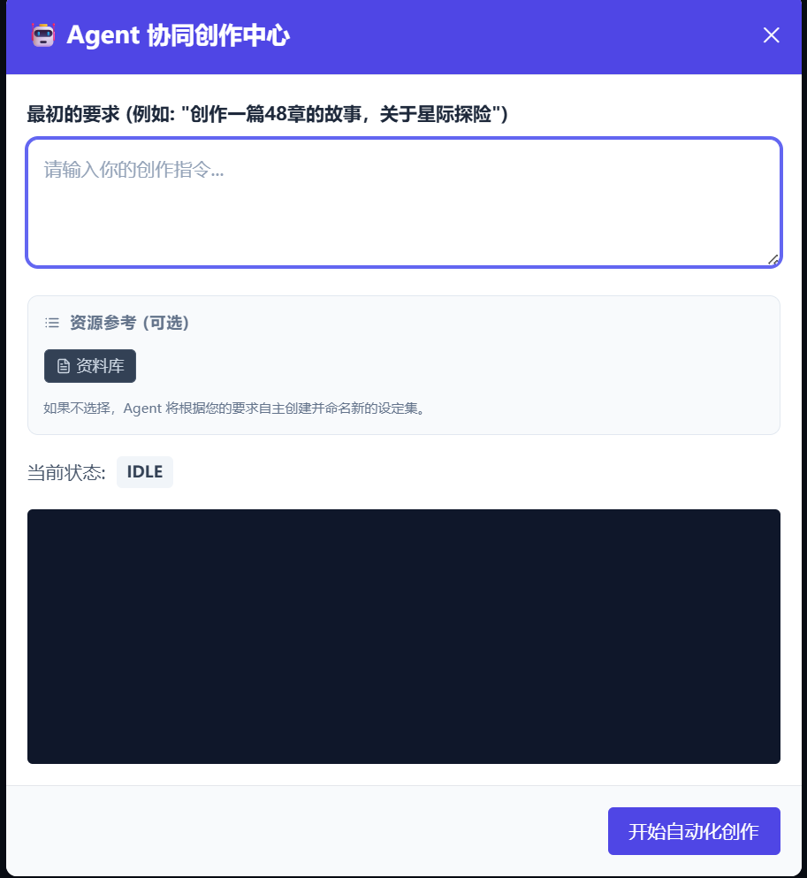
然后导演agent进行如下行为规划
- 创建并命名灵感文件夹。此时程序应当立即创建同名的世界观、角色集、粗纲、大纲文件夹。如图所示
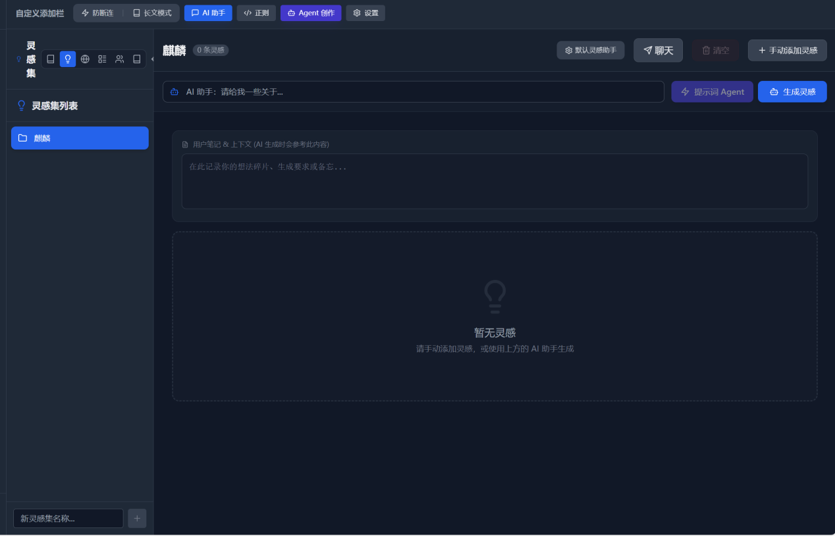
- 导演agent对提示词agent发布指令要求提示词agent写用户要求的灵感。提示词agent把写好的提示词放进输入框并立即生成灵感。等等灵感生成完成。
- 生成灵感完成后切换到世界观文件夹。根据用户指示选择灵感文件夹中的一个灵感文件。导演agent介入，将要求继续传递给提示词agent。提示词agent生成提示词输入到输入框并触发生成。如图。
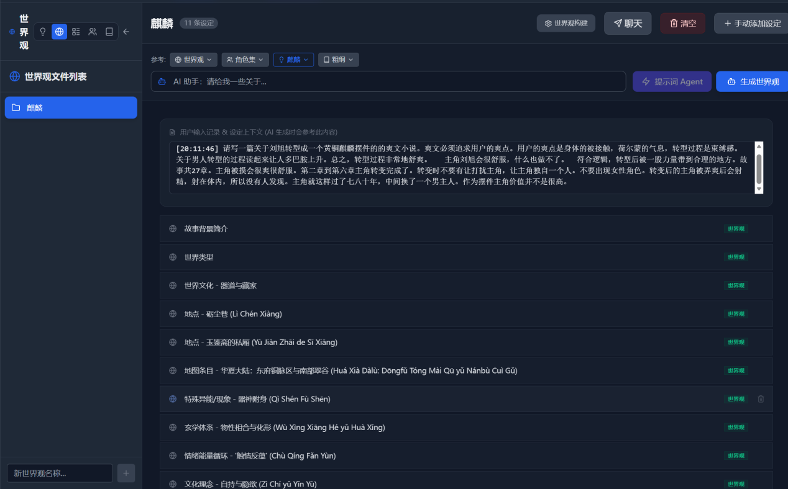
- 同理进行粗纲创作、角色集创作和大纲创作。
如图：
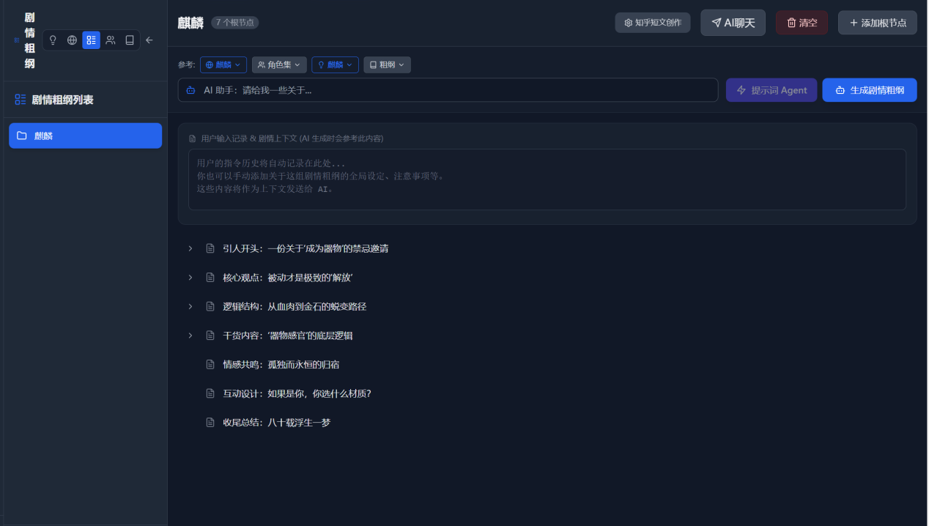
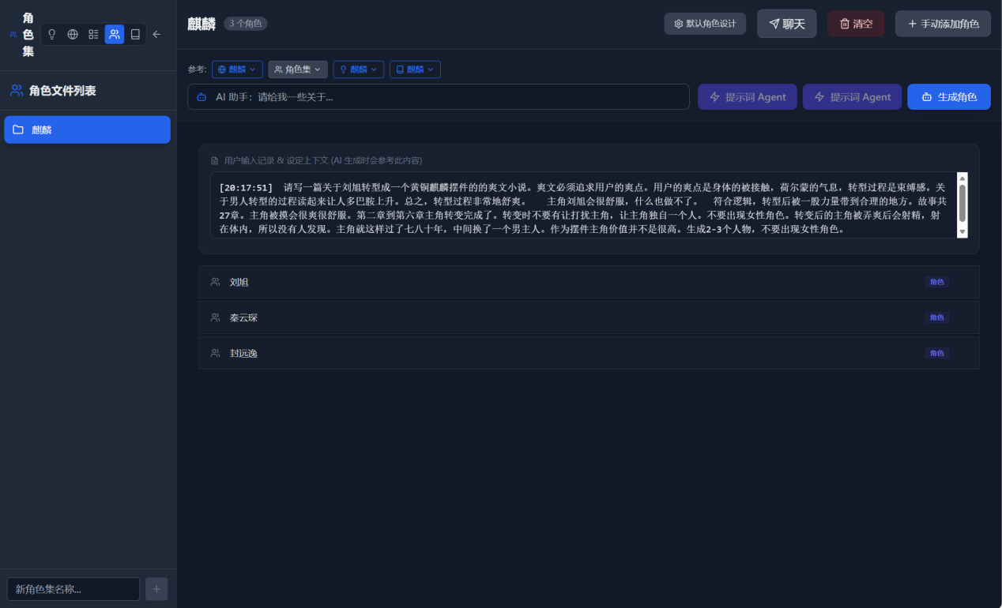
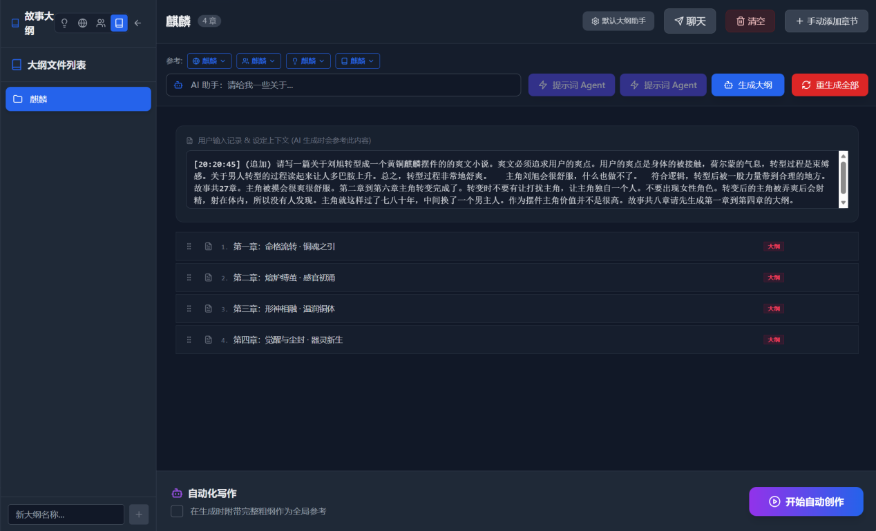
5、此后自动勾选在生成时附加完整大纲的按钮。然后触发开始自动化创作。等待用户在如图界面进行操作。
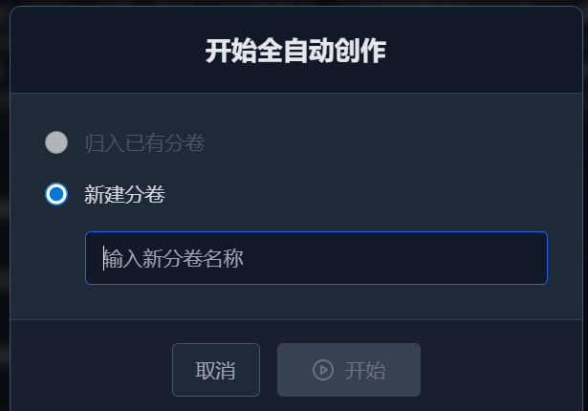
自动化创作开始等待创作完成。
6、导演agent介入，分析发现未达到用户要求章节数，自动循环执行此过程，5步骤界面自动选择归入已有分卷开始自动化创作。循环进行，直到达到用户规定章节数。

其他注意项：
- 提示词agent按钮不要出现在任何界面中。提示词agent没有按钮，就和导演agent没有按钮一样。
- Agent创作界面中的输入框一直存在，方便导演agent返回清单时用户可以进行修改。

